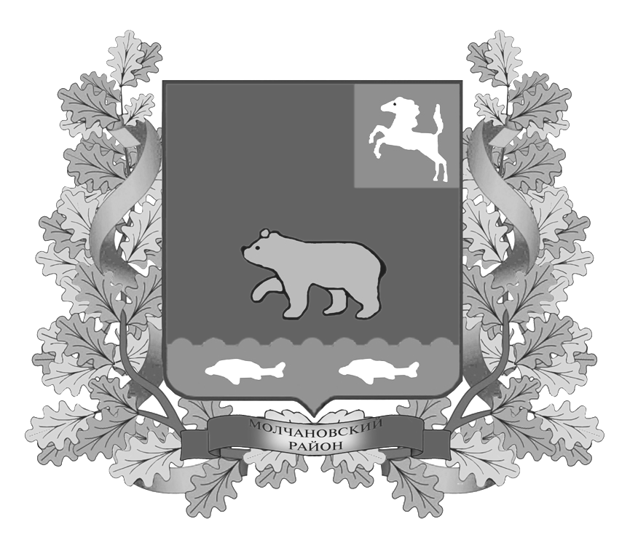
дума молчановского РАЙОНА
Томской области
РЕШЕние

24.11.2015 № 56
с. Молчаново
О награждении Почётной грамотой Думы Молчановского района
Рассмотрев ходатайство начальника отдела экономического анализа и прогнозирования Администрации Молчановского района Е.В.Щедровой, на основании Положения «О Почётной грамоте Думы Молчановского района», утверждённого решением Думы Молчановского района от 18.05.2006 № 76,
ДУМА МОЛЧАНОВСКОГО РАЙОНА РЕШИЛА:
- За добросовестный труд, организаторские способности, достижение высоких производственных показателей и в связи с празднованием Дня работника сельского хозяйства и перерабатывающей промышленности наградить Почётной грамотой Думы Молчановского района:
Тмоян Грачья Петросовича – индивидуального предпринимателя Главу крестьянского (фермерского) хозяйства;;
- За активное участие в ярмарках «Выходного дня» на территории Молчановского района, за продвижение на рынок сельскохозяйственной продукции личного подворья и в связи с празднованием Дня работника сельского хозяйства и перерабатывающей промышленности наградить Почётной грамотой Думы Молчановского района:
Медведеву Татьяну Николаевну – ведущую личное подсобное хозяйство Молчановского сельского поселения;
- За достижение высоких производственных показателей и в связи с празднованием Дня работника сельского хозяйства и перерабатывающей промышленности наградить Почётной грамотой Думы Молчановского района:
Лагоша Михаила Александровича – тракториста-машиниста ИП Главы крестьянского (фермерского) хозяйства О.О.Кухленкова;
- За трудолюбие, творческую активность и добросовестное отношение к порученному делу и в связи с празднованием Дня работника сельского хозяйства и перерабатывающей промышленности наградить Почётной грамотой Думы Молчановского района:
Колмакову Наталью Александровну – разнорабочую ИП Главы крестьянского (фермерского) хозяйства Г.П.Попова;
5. За добросовестный труд, организаторские способности, достижение высоких производственных показателей и в связи с празднованием Дня работника сельского хозяйства и перерабатывающей промышленности наградить Почетной грамотой Думы Молчановского района:
Гончарова Дениса Юрьевича – мастера сельскохозяйственного производства Областного государственного бюджетного профессионального образовательного учреждения «Молчановский учебный центр профессиональных квалификаций» с. Молчаново;
6. За добросовестный труд и достижение высоких производственных показателей и в связи с празднованием Дня работника сельского хозяйства и перерабатывающей промышленности наградить Почетной грамотой Молчановского района:
Дёмина Сергея Михайловича – тракториста-машиниста Областного государственного бюджетного профессионального образовательного учреждения «Молчановский учебный центр профессиональных квалификаций» с. Молчаново.

Председатель Думы
Молчановского района М.Т.Лагута

